学习新课标 赋能新课堂

——数学学科组活动

离暑云散，袅袅凉风起。为全面落实“双减”，进一步把握新课标动向、理解新课标理念、明晰新课标目标、践行新课标建议，8月26日，薛小全体数学教师在奥园校区齐聚一堂，开启了学习新课标的培训之旅。本次活动由李小英老师主持。

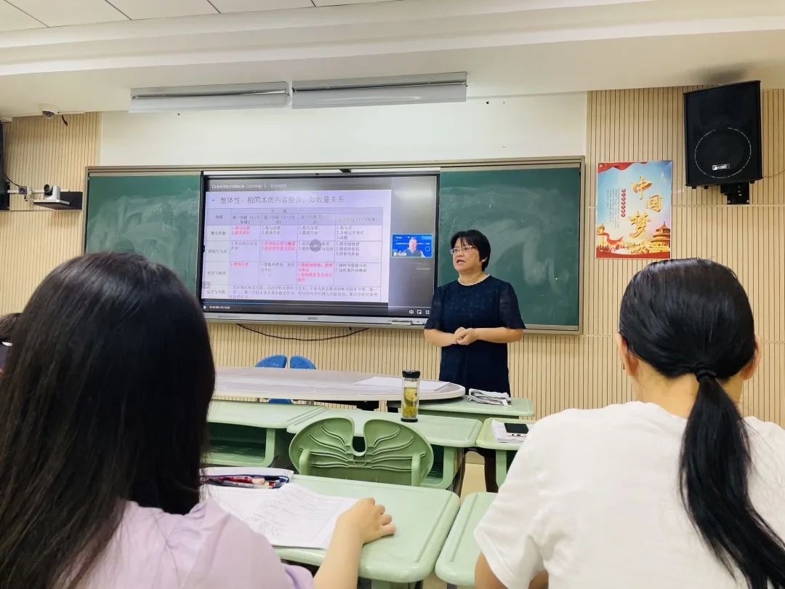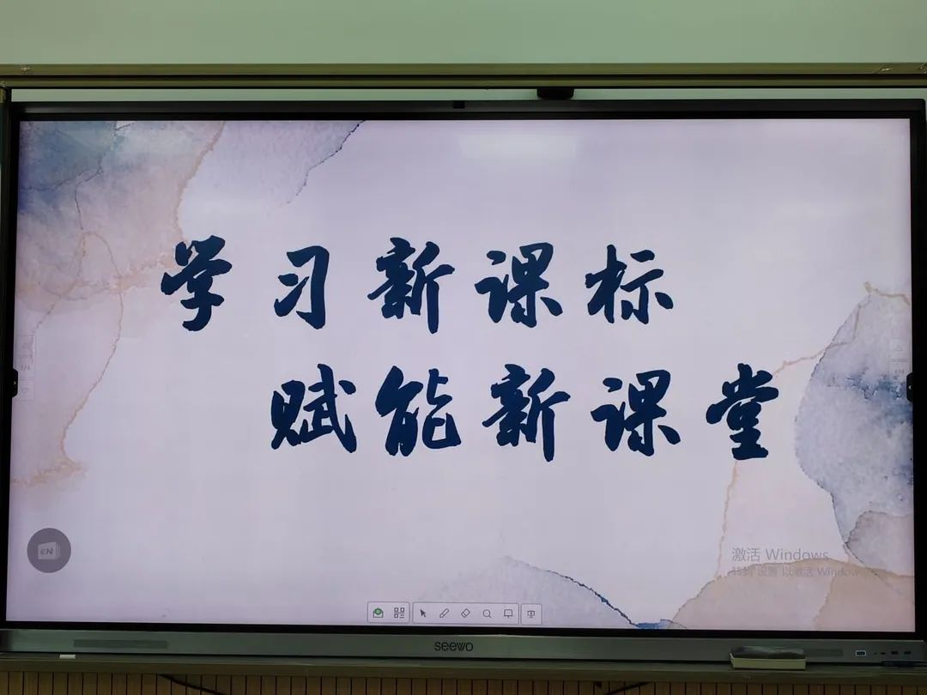

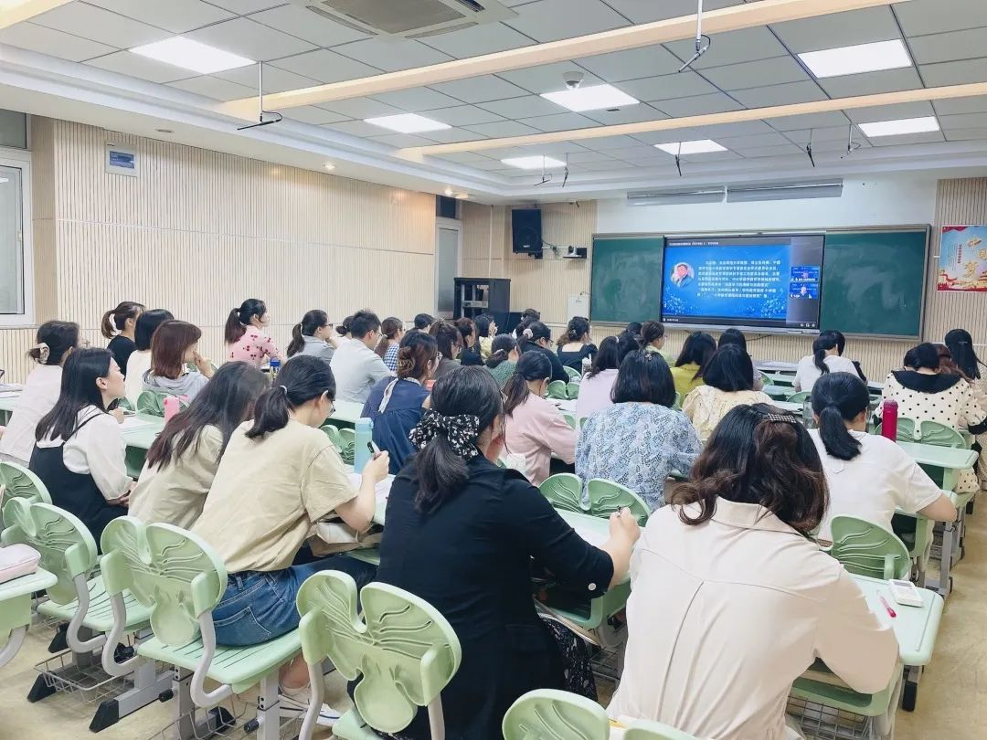

自2022年4月21日义务教育新课标正式颁布以来，我校教师对新课标的学习就从未停止。“工欲善其事，必先利其器。”在新学期开始之际，组织全体数学教师集中学习新课标，让接下来的工作忙中有序，忙中有理，忙中有方向。

上午，马云鹏教授就《聚焦核心素养，深入理解义务教育数学课程标准》做了解读，对课程标准概览、核心素养与课程目标、核心素养统领的内容结构化进行深度阐述。

老师们认真倾听，积极思考，详细记录。为最大化提升培训的效能，学习一结束，老师们落笔完成了22版新课标现场学习效果测试。

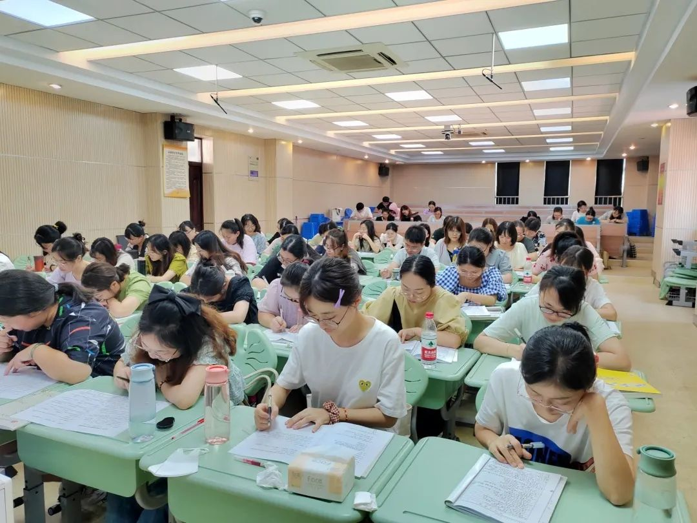

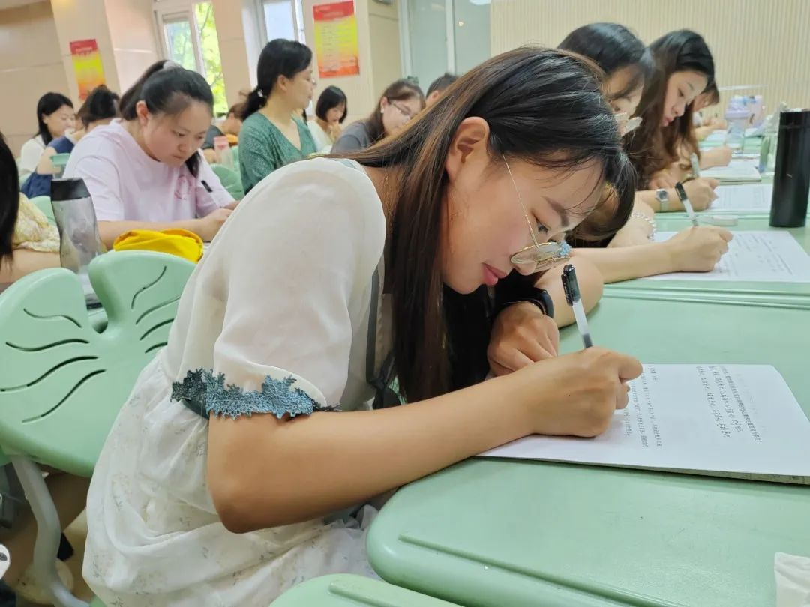

下午，各年级在教研组长的带领下，开展“卷入式”研讨。纲举目张，执本末从。老师们抓住某一个关键点，结合本年级的具体教学实际畅所欲言、积极互动。

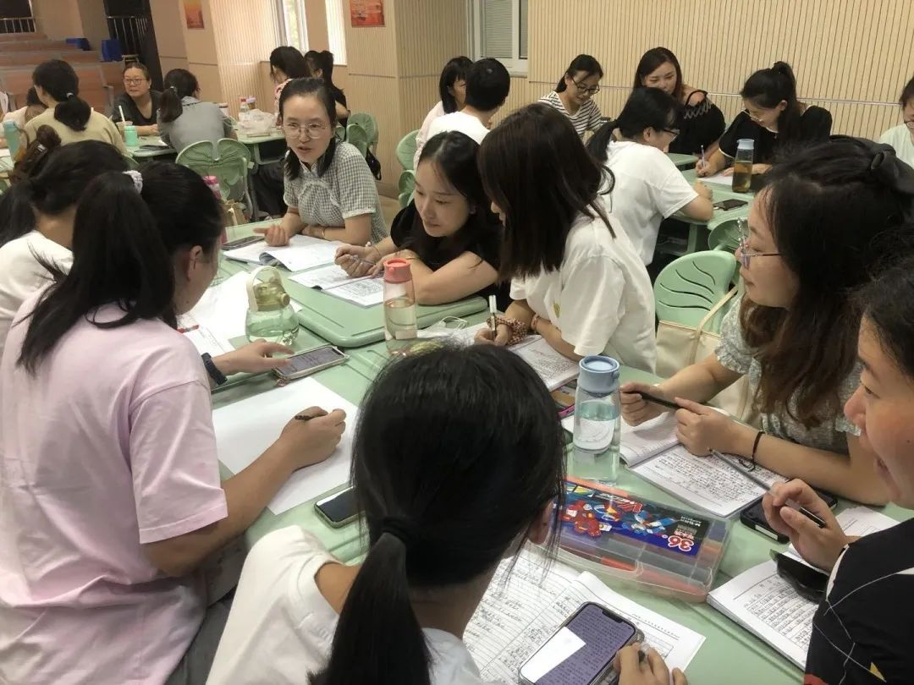

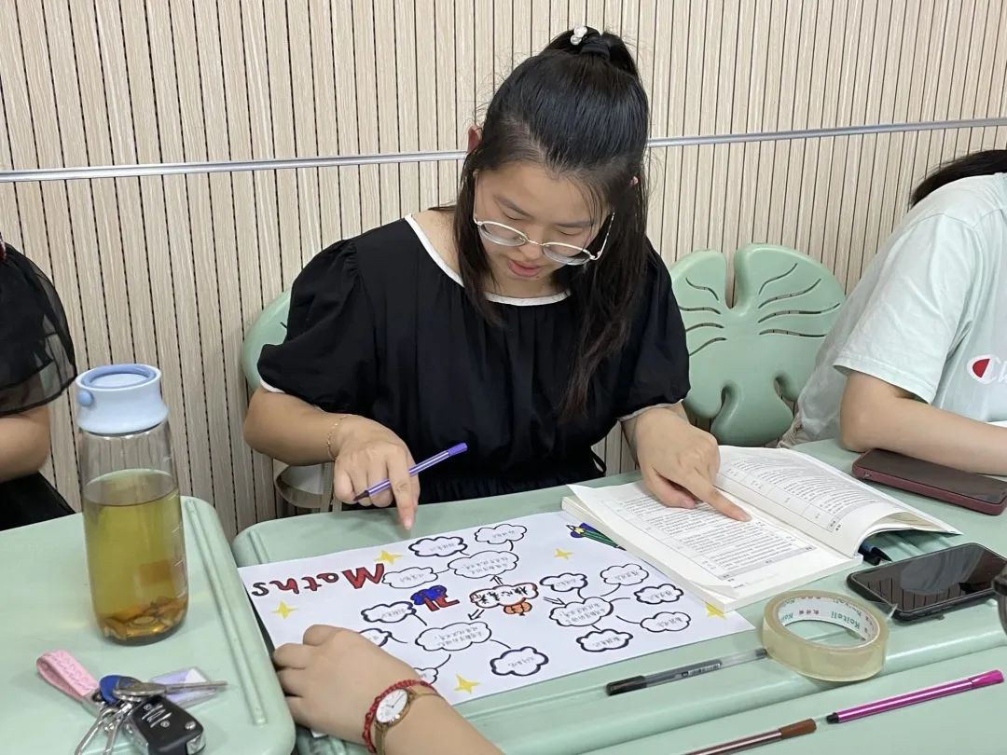

一数组围绕“核心素养导向下的学业质量标准”从背景意义、内涵等方面进行了解读。

二数组就这学期的重点教学内容从数与代数的角度出发进行了分享。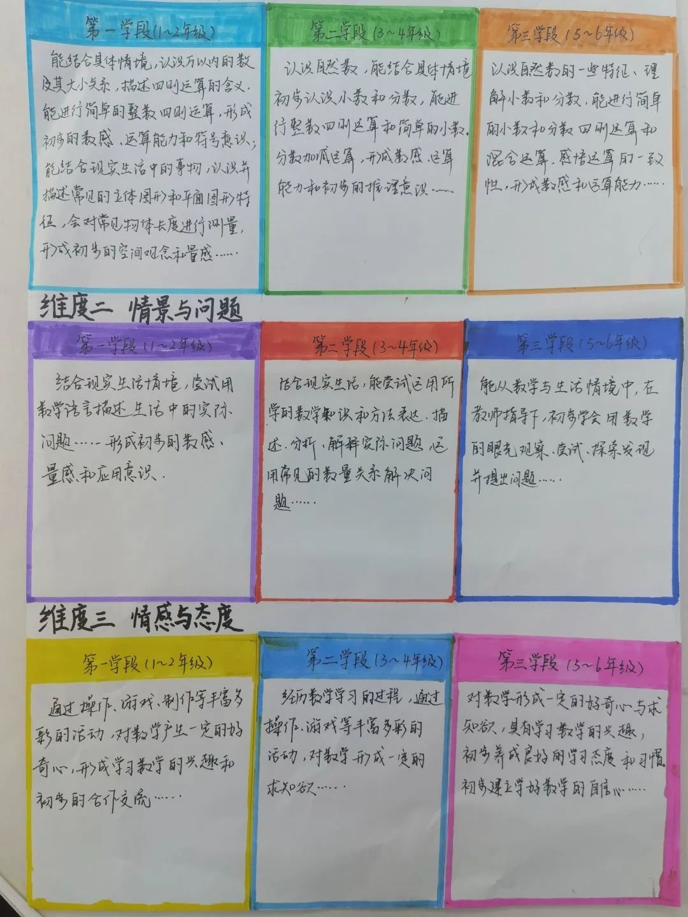

二数组就这学期的重点教学内容从数与代数的角度出发进行了分享。

三数组用思维导图梳理了整个新课标的内容，重点阐述了核心素养的相关体现在具体教学中的落实。

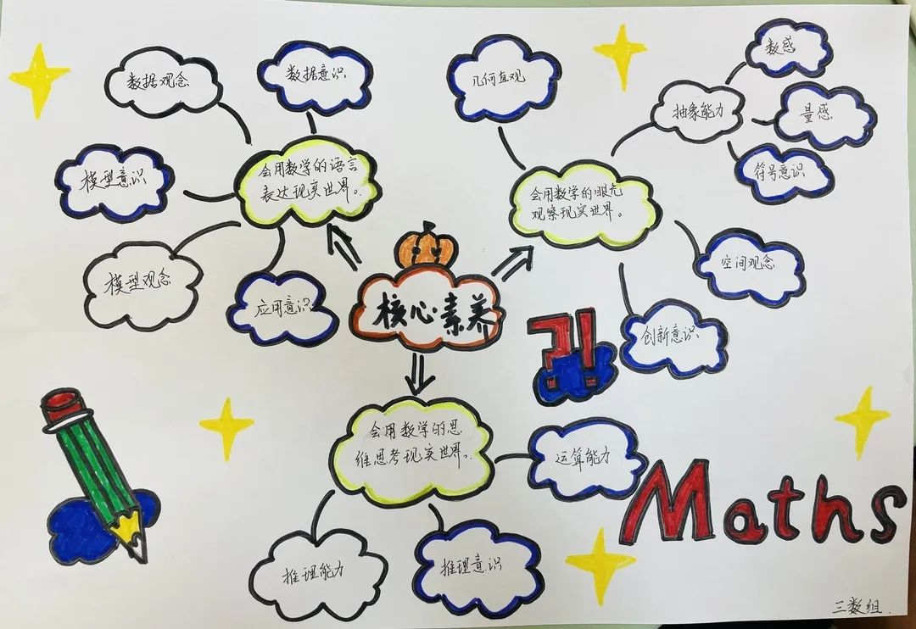

四数组就数学核心素养的11个方面的体现和在座的老师们进行了分享。

五数组围绕教学评价，从理念、问题、建议和思考四个方面进行了交流。

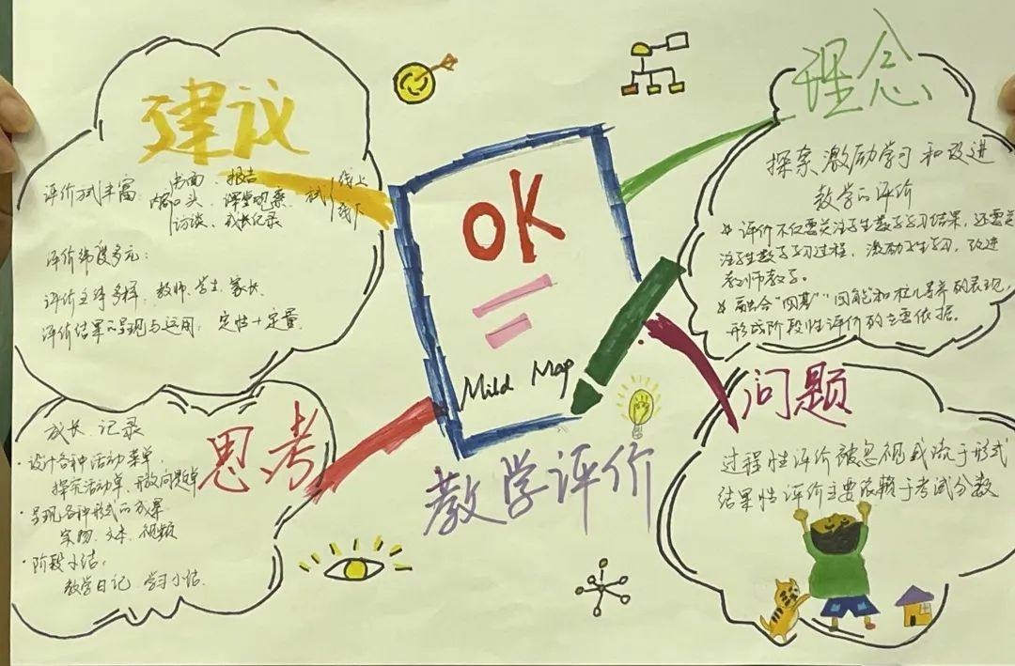

六数组聚焦空间观念，从一维到多维展开论述。

内化于心，外化于行，在输入与输出之间，在交流与碰撞之间，相信老师们对新课标的内容一定有了进一步的理解和认识。

为进一步落实新课标，发展善真娃们的核心素养，提高孩子们对未来世界的适应能力。学校正在积极进行“万物皆‘数’：学·玩·创数学主题学习课程基地”建设。

学科责任人李小英老师对即将要建设的数学课程基地的相关内容做了详细的介绍，各教研组针对基地建设板块讨论适合本年级的跨主题式或项目式的综合活动课程内容。数学即生活，在校园生活中沉浸式体验数学的无穷魅力。

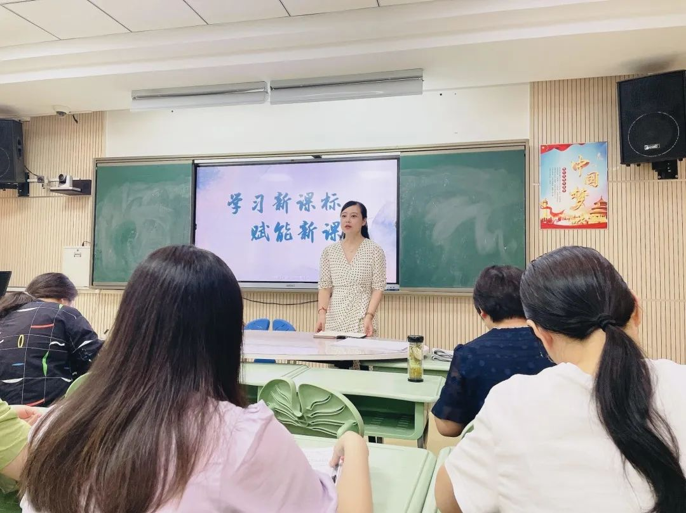

浩渺行无极，扬帆但信风。通过本次培训，老师们对如何让学科核心素养落地以及如何实践新课标都有了更深刻的认识。未来在践行新课标的幸福道路上，我们将昂首阔步，砥砺前行。

撰稿丨高   云

摄影丨罗倩 奚日娇

审核丨李小英